OEA/Ser.G
CP/RES. 1210 (2402/22)
11 noviembre 2022
Original: inglés

CP/RES. 1210 (2402/22)

AUTORIZACIÓN PARA QUE UNA EMPRESA EXTERNA INVESTIGUE
LAS ACUSACIONES CONTRA EL SECRETARIO GENERAL

(Aprobada por el Consejo Permanente en la sesión ordinaria celebrada el 11 de noviembre de 2022)

EL CONSEJO PERMANENTE DE LA ORGANIZACIÓN DE LOS ESTADOS AMERICANOS,

TENIENDO PRESENTE que conforme al artículo 91 de la Carta de la Organización de los Estados Americanos corresponde al Consejo Permanente “[v]elar por la observancia de las normas que regulan el funcionamiento de la Secretaría General y, cuando la Asamblea General no estuviere reunida, adoptar las disposiciones de índole reglamentaria que habiliten a la Secretaría General para cumplir sus funciones administrativas”;

TENIENDO PRESENTE también que conforme al artículo 120 de las Normas Generales para el Funcionamiento de la Secretaría General la vigilancia fiscal de parte de los Estados Miembros descansa primordialmente en el Consejo Permanente, el Comité de Auditoría y en el Inspector General;

TOMANDO NOTA de la solicitud del Secretario General al Inspector General, mediante la nota OSG/102-22 de fecha 3 de junio de 2022, para investigar cualquier posible violación de las normas y reglamentos de la Organización de los Estados Americanos; y

TOMANDO NOTA TAMBIÉN de la solicitud del Inspector General a la Presidencia del Consejo Permanente de contratar a una empresa externa para que realice una investigación sobre las acusaciones formuladas contra el Secretario General por un periodista de Associated Press el 5 de octubre de 2022,

RESUELVE:

1. Autorizar que se inicie una investigación por parte de una empresa externa, de acuerdo con los términos de referencia que se adjuntan a la presente, a fin de determinar si las acusaciones formuladas contra el Secretario General por el periodista de Associated Press y en un mensaje de correo electrónico por un “denunciante de la OEA”, fechado el 2 de junio de 2022 (también adjunto a la presente) tienen algún mérito y si el Secretario General ha violado las normas y reglamentos de la OEA.

2. Crear un grupo de trabajo integrado por la Presidencia y Vicepresidencia del Consejo Permanente y el Secretario de Administración y Finanzas, con el cometido de implementar el proceso de selección y contratación de una compañía externa con arreglo a los términos de referencia adjuntos, incluidos los costos razonables, y teniendo en consideración el marco normativo aplicable en la OEA. El Presidente del Consejo Permanente ejercerá la Presidencia de dicho grupo de trabajo.

3. Autorizar una apropiación especial del Subfondo de Reserva de la Recuperación de Costos Indirectos por el importe necesario para llevar a cabo la investigación.

4. Encargar a la empresa externa que sea seleccionada que, en un plazo de tres meses contados a partir de la fecha de su contratación, presente un informe directamente a la Presidencia del Consejo Permanente, que lo pondrá a disposición de este Consejo sin demora.

5. Adoptar las medidas oportunas tras el examen del informe que presente la empresa externa.

ANEXO 1

TÉRMINOS DE REFERENCIA
PARA LA INVESTIGACIÓN EXTERNA DE LAS DENUNCIAS
CON RELACIÓN AL SECRETARIO GENERAL

Perfil para la selección de un investigador externo

- Preferiblemente una empresa que no haya trabajado antes con la OEA.
- Deberá tratarse de una empresa establecida y de reconocida reputación.
- Deberá conocerse el número de personas que se emplearán en la investigación y la descripción de sus tareas.
- Deberá indicarse el número de horas por persona necesarias para cumplir sus tareas.
- Las horas de trabajo superiores a las indicadas y convenidas inicialmente no podrán ser sumadas a los costos.

Directrices 1: para la investigación en relación con las denuncias hechas por un periodista de AP y un “denunciante de la OEA”

- La relación entre el Secretario General y la funcionaria era conocida y del dominio público. Por lo tanto, no se justificará ninguna investigación sobre la vida privada de las personas involucradas.
- La investigación deberá centrarse en sí, en el marco de esta relación, el Secretario General infringió el Código de Ética, el Reglamento de Personal, así como la Política y Sistema de Resolución de Conflictos para la Prevención y Eliminación de todas las Formas de Acoso Laboral, lo cual incluye lo siguiente: (A) funciones de supervisión conforme al capítulo II, subcapítulo E del Código de Ética/ y Regla 104.16(d) del Reglamento de Personal/; (B) aumentos salariales conforme al capítulo II, subcapítulo E del Código de Ética y Regla 104.16(d) del Reglamento de Personal, y (C) intimidación conforme al capítulo II, subcapítulo C del Código de Ética/ y sección 4.2 de la Política y Sistema de Resolución de Conflictos/.
- A estos efectos, deberán reunirse y evaluarse pruebas documentales y testimoniales de los organismos, personas y expedientes pertinentes, incluido el Secretario General.
- El Secretario General tendrá derecho a presentar un número máximo de 15 testigos.

Directrices 2: para la investigación de las denuncias presentadas por el “denunciante de la OEA”

- Determinar las circunstancias del cese de la empleada doméstica de la residencia oficial del Secretario General.
2. Establecer si el Secretario General tenía conocimiento de los supuestos abusos o agresiones verbales contra la empleada doméstica por parte de su esposa (o exesposa)/.
3. Determinar las razones del despido de la empleada doméstica de la residencia oficial del Secretario General.
4. Deberá tomarse testimonio de las personas que trabajaron en la residencia o ayudaron en su funcionamiento, así como los organismos pertinentes de la OEA vinculados con la contratación y despido.
5. Deberá tomarse también el testimonio del Secretario General.

Contenido del informe y fecha de presentación

1. Por lo que se refiere a la investigación de las acusaciones hechas por el periodista de AP, el informe deberá indicar si en la investigación se descubrieron violaciones al Código de Ética en lo que respecta a:
i) funciones de supervisión
ii) aumentos de salario o de prestaciones
iii) intimidación
iv) en caso de que se hayan producido violaciones al Código de Ética, la investigación deberá determinar, en la medida de los posible, si dichas violaciones fueron intencionales o accidentales.
- El informe también deberá indicar si se descubrió alguna otra transgresión de las normas durante la investigación de los asuntos en el ámbito de las directrices para las investigaciones en relación con las denuncias del periodista de AP y del “denunciante de la OEA” (Directrices I y 2).
3. Por lo que se refiere a la investigación de las denuncias hechas por el “denunciante de la OEA”, el informe deberá indicar lo siguiente:
i) si el despido se debió a la conclusión a la que llegó el supervisor directo de la persona despedida o el Secretario General, de acuerdo con la sección 6.5 de la Política y Sistema de Resolución de Conflictos/.
ii) si el Secretario General tenía conocimiento del abuso verbal al que se había visto sometida la persona a la que se refiere el mensaje de correo electrónico del “denunciante de la OEA”.
- El informe final se pondrá en conocimiento del Secretario General, quien dispondrá de 10 días para responder a él. La respuesta del Secretario General se adjuntará al informe que habrá de presentarse a la Presidencia del Consejo Permanente a más tardar el 31 de marzo de 2023.

Marco jurídico general

El marco jurídico general aplicable a las investigaciones en relación con las denuncias del periodista de la AP y del “denunciante de la OEA” (Directrices I y II) constará de lo siguiente:

      - Carta de la Organización de los Estados Americanos, Capítulo XVI, artículos 107 a 113, relacionados con la Secretaría General, y
      - Normas Generales para el Funcionamiento de la Secretaría General, artículos 17 a 52, y artículos 143 a 151.

ANEXO 2
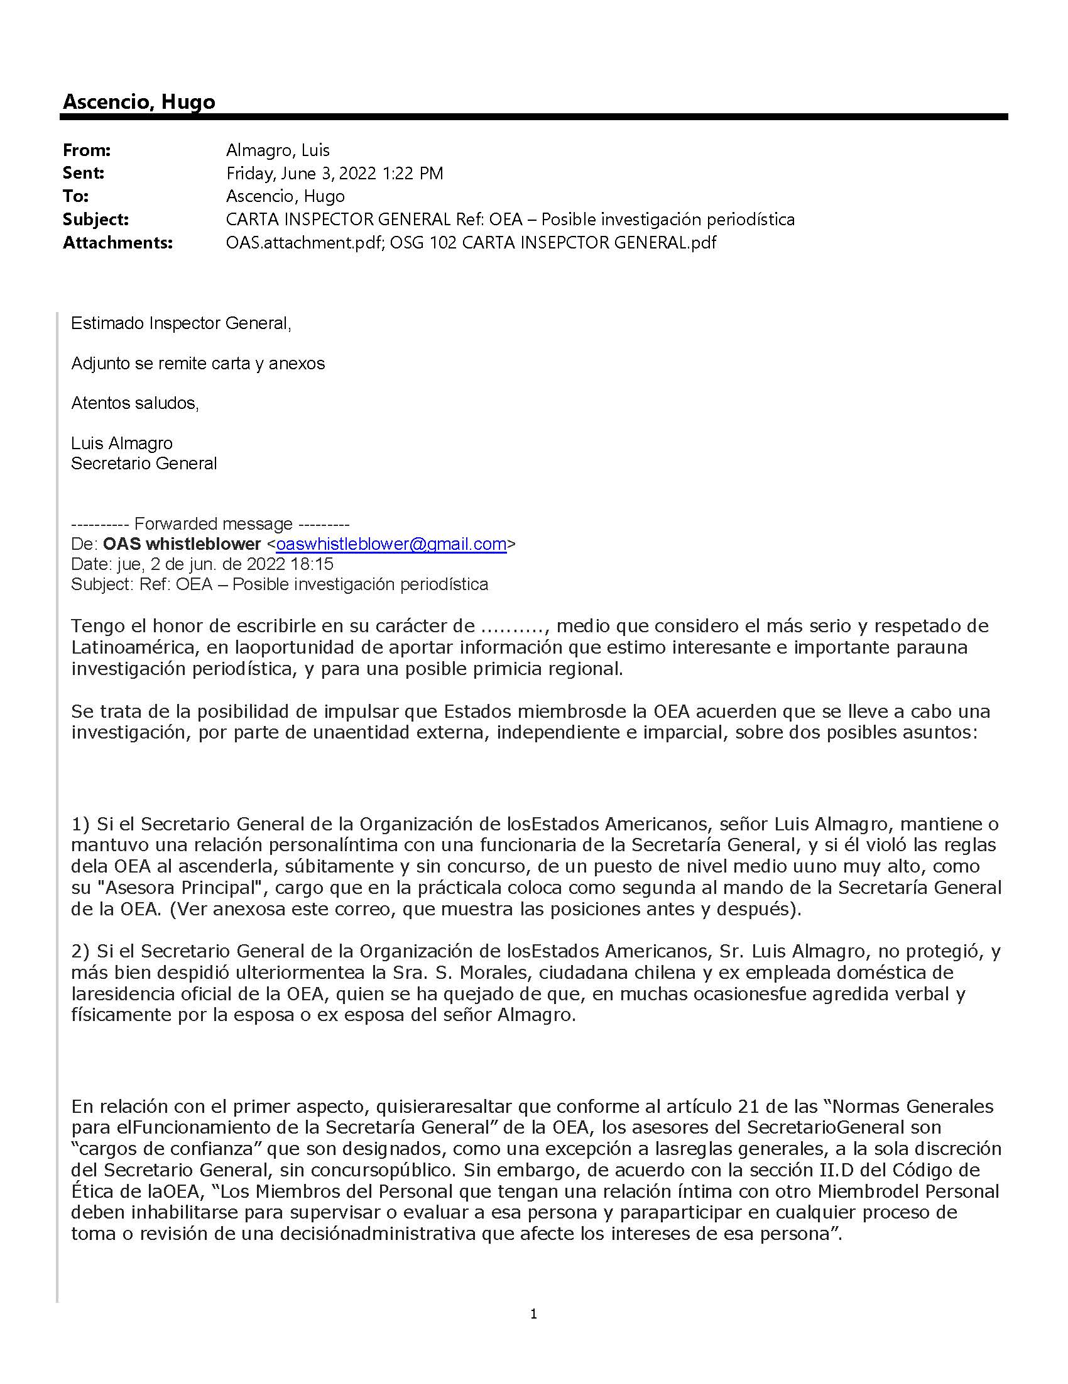

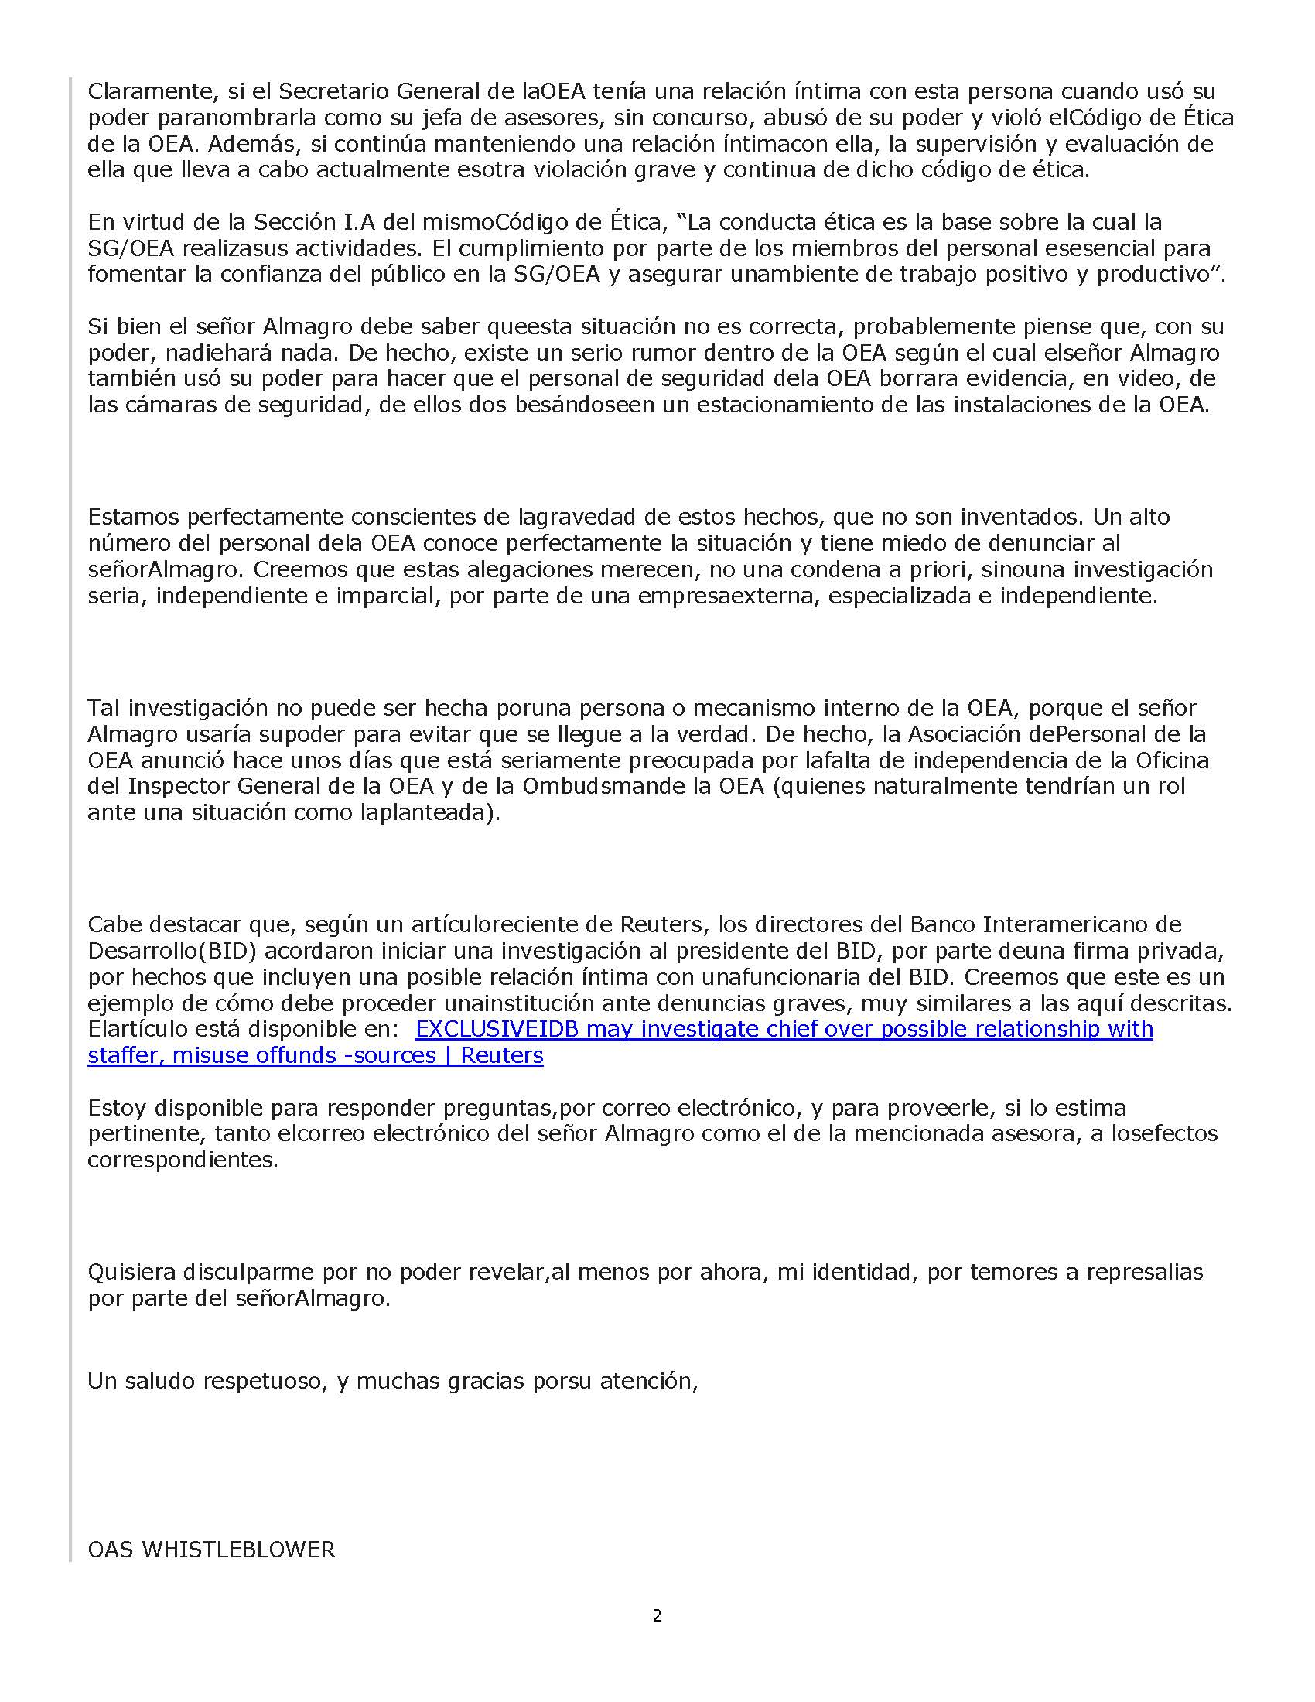

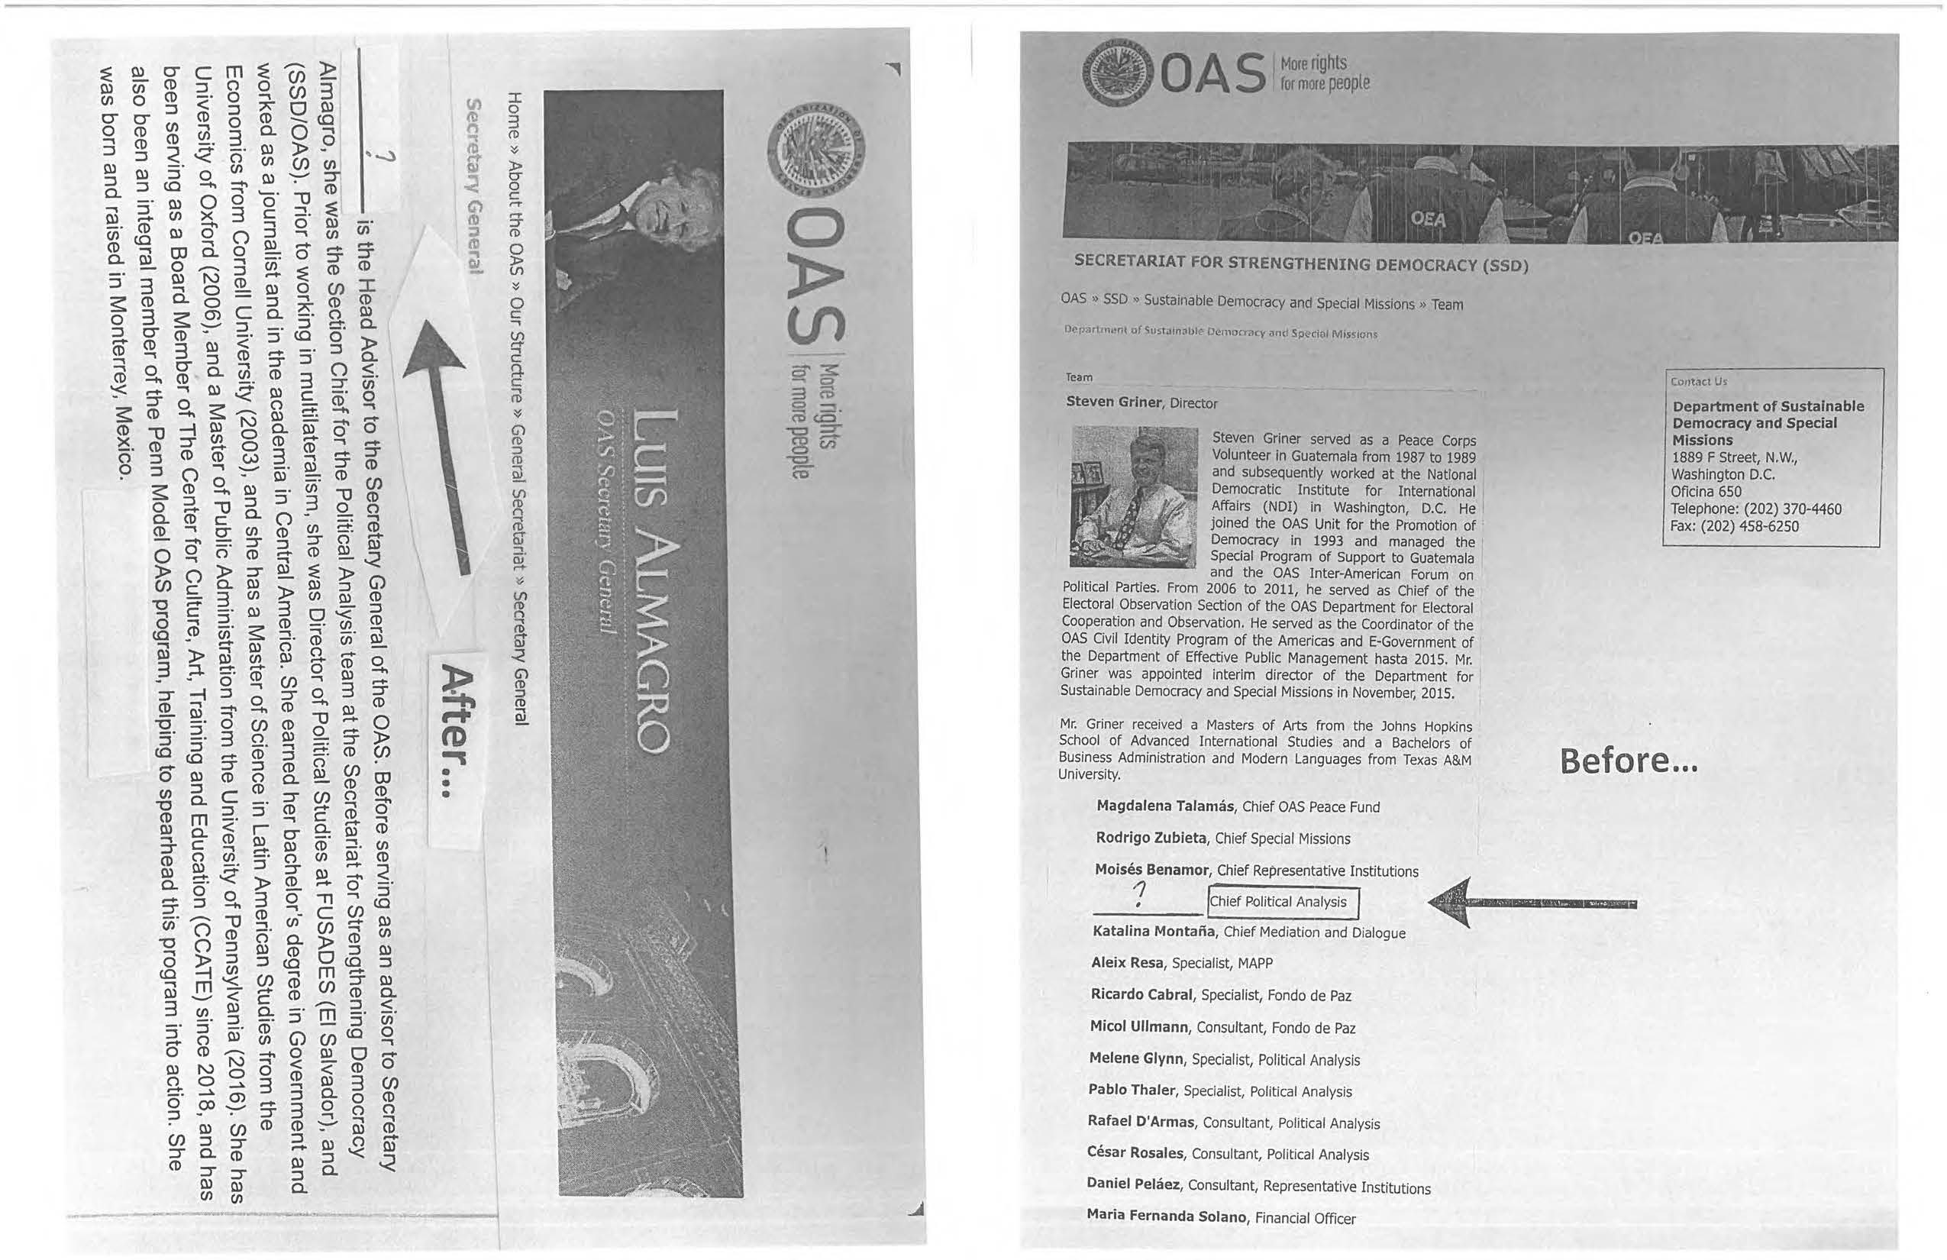
CP46793S01

1. E. Relaciones íntimas Los miembros del personal y demás proveedores de servicios no deberán permitir que ninguna relación íntima con otro Miembro del Personal o Proveedor de Servicios interfiera con el desempeño de sus funciones o coloque en desventaja a otras personas en el Lugar de Trabajo. Los miembros del personal y demás proveedores de servicios que tengan una relación íntima con otro miembro del personal o proveedor de servicios se descalificarán para supervisar o evaluar a esa persona, ni participarán en ningún proceso en el que se tome o examine una decisión administrativa que afecte los intereses de esa persona.”
2. “Regla 104.16 Relaciones de parentesco (d) Aquellos funcionarios que adquieran la condición de familiares por matrimonio o de alguna otra forma después de haber empezado a trabajar como funcionarios en la Secretaría General no serán asignados a un cargo superior o subordinado en la línea de autoridad del funcionario con quien estén emparentados y se descalificarán para participar en la toma o revisión de una decisión administrativa que afecte los intereses de ese funcionario.”
3. “C. Abuso de autoridad Todo miembro del personal o proveedor de servicios deberá abstenerse de ejercer inadecuadamente una posición de influencia, poder o autoridad; de hacer mal uso del poder generando un entorno laboral hostil u ofensivo; y de hacer uso de amenazas, chantaje, coerción o intimidación.”
4. “4.2 Abuso de autoridad: El uso inadecuado de una posición de influencia, poder o autoridad por parte de una persona en contra de un colega o grupo de colegas. Este comportamiento es particularmente grave cuando un individuo hace mal uso de su influencia, poder o autoridad para afectar negativamente la trayectoria laboral o las condiciones de empleo (incluidos, sin limitarse a ellos, los nombramientos, asignaciones, renovaciones de contratos, evaluaciones de desempeño o ascensos) de otro. Puede abarcar un solo incidente o una serie de incidentes. El abuso de autoridad puede incluir también, entre otros, el mal uso del poder que genera un entorno laboral hostil u ofensivo, así como el uso de intimidación, amenazas, chantaje o coerción.”
5. Véase nota pie de página 4 supra.
. “6.5. Las conductas que por sí mismas no se considerarían acoso laboral incluyen, entre otras: (a) Las palabras pronunciadas o las acciones realizadas sin dolo por un gerente o supervisor con el propósito principal de evaluar el desempeño de las funciones oficiales de una persona. b) La aplicación de medidas disciplinarias por conducta indebida, incluyendo el desempeño insatisfactorio. c) La decisión de no renovar un contrato, con la notificación de que el contrato no será renovado. d) El cese de un miembro o no miembro del personal, junto con la entrega de la correspondiente notificación, por cualquiera de las razones establecidas en el Reglamento de Personal y/o en el contrato. e) Las preferencias basadas en el origen nacional que sean necesarias para cumplir con la distribución geográfica requerida por el Artículo 120 de la Carta de la OEA.”

